令和４年 ７月 １１日
各 位
HIPA 北海道インテリアプランナー協会
総務委員会

インテリアプランナー設計製図試験準備『パース講習会』のご案内
令和４年度設計課題『日本料理店のインテリア』

盛夏の候、いよいよご清祥のこととお慶び申し上げます。
インテリアプランナー資格が変わりました‼ 学科は年齢が撤廃され、どなたでも受験できます。設計製図試験は学科試験合格者となりますが、建築士は学科が免除となり、大変受験しやすくなります！設計製図試験は「インテリアの設計及び設計製図を行う技能並びに設計意図を的確に表現する技能」を審査しますので、インテリアプランナー資格試験をお考えの方にはお勧めの講座です。

開催期間 令和４年９月３日・1０日・１７日（毎週土曜日）全３回 時間 １３：１５～１６：４５
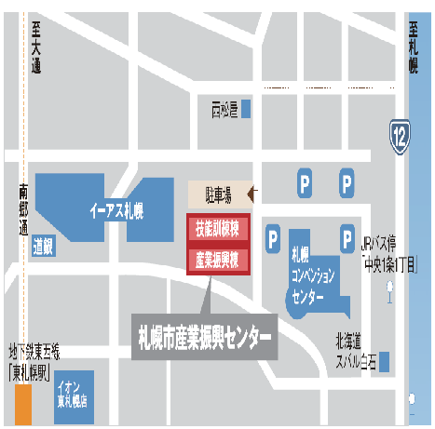
会場 札幌産業振興センター セミナールーム５
札幌市白石区東札幌5条１丁目
内容 一点透視図法、平面図兼家具配置図・透視図他
試験対策も含めたパース実践編
講師 松原 祐子 氏 INTER DESIGN 1
（IP 試験直前対策講座担当講師）
募集人数 10 名
参加資格 HIPA会員及びその紹介者or学生・一般人など
インテリアプランナー資格試験に関心のある方
受 講 料 無料ですが、教材・資料図面代がかかります
教 材 費 ＨＩＰＡ会員１回 1,000 円（会員・学生）
会員外の方 １回 2,000 円（一般人）
持 ち 物 コンパス、定規、鉛筆、シャープペンシル、テンプレート、消しゴム、刷毛、サインペン、着色用品・色鉛筆でお持ちの方は持参してください 製図版はこちらで用意します
受講される皆様には、新型コロナウイルスなどの感染予防のための以下の措置に、ご理解ご協力いただきますようお願いいたします。
（１）会場入り口に備え付けてある消毒用アルコールで手指を消毒してください。
（２）マスク装着してご来場ください。 *各自でお持ちください。
（３） 風邪症状がある場合等は受講を慎重にご判断ください。
*咳・発熱などの症状がある場合には、予定通り受講するか慎重にご検討ください。
（４）上記（３）により、受講のキャンセルを希望する場合は、受講前日までにご連絡下さい。
申込締切 令和４年８月２９日（月曜日）
【申込先】北海道インテリアプランナー協会
電 話：０１１－882－3322（ＦＡＸ兼用） e-mail：mail@hipa.biz
ホームページ：http://www.hipa.biz/
【問合せ・緊急連絡先】 総務委員会 常田政広（携帯０９０-３８９１－４７８５）
インテリアプランナー設計製図試験
準備 『 パース講習会 』参加申込書

令和４年 月 日
北海道インテリアプランナー協会 殿
FAX：011‐882‐3322
e-mail：mail@hipa.biz

下記の通り、パース講習会を申し込みます
いずれかの□にチェックをいれて下さい （例☑）

□ 9月 ３日~９月１7日（毎週土曜日） ３回連続 参加します
□ 9月 ３日 （土） 第１回 参加します
□ 9月10日 (土） 第２回 参加します
□ 9月17日 （土） 第３回 参加します
☆ 内容は参加される方達の進捗状況により変更がある場合がありますので、ご了承くださいませ

学校・会社名（所属先）

領収書宛先

郵便番号 〒 ‐
住 所

受験番号 （学科試験から）（製図試験から） （どちらかを○で囲む）

氏 名 （会員）（学生）（会員外） （どちらかを○で囲む）

電 話 ― －

連絡用メール ＠

☆【申込先】北海道インテリアプランナー協会
電 話：０１１－882－3322（ＦＡＸ兼用）
e-mail ：mail@hipa.biz
ホームページ：http://www.hipa.biz/
【問合せ・緊急連絡先】 総務委員会 常田政広（携帯０９０-３８９１－４７８５）

